PODER JUDICIAL
Administración Regional de Puntarenas

Contratación Menor N° 2020CD-000001-ARPCM

"Compra e instalación de llantas para vehículo del OIJ de Puntarenas"

Oferente:
Productos Lubricantes S.A Cedula Jurídica 3-101-029473
Dirección: 200 m Norte de Almacén Font, edificio esquinero. La Uruca, San José, Costa Rica Teléfono: 2210-2600

INFORMACIÓN DEL OFERENTE

Productos Lubricantes S.A. Una empresa del Grupo Prolusa

DATOS DEL O LA OFERENTE:

Nombre del o la oferente | Productos Lubricantes S.A.
Cédula jurídica/cédula física | 3-101-029473
Nombre del o la representante legal | Rafael Antonio Pinto Acuña
Número de teléfono | 2210-2600
Correo electrónico | licitaciones@superservicio.com
Medio oficial de notificación | Correo electrónico
Número de fax | 2210-2670
Nombre de la persona encargada del procedimiento | Jessica Moya Badilla
Número de teléfono de la persona encargada del  procedimiento | 2210-2600 ext. 3507
Dirección exacta de la empresa | 200 m Norte de Almacén Font, edificio esquinero. La Uruca, San José, Costa Rica

Tel. 2210-2600
www.superservicio.com

Productos Lubricantes S.A. Una empresa del Grupo Prolusa

INFORMACION DE UBICACIÓN

OFERENTE: PRODUCTOS LUBRICANTES S.A.
CEDULA JURIDICA: 3-101-029473
REPRESENTANTE LEGAL: RAFAEL ANTONIO PINTO ACUÑA CEDULA DE IDENTIDAD: 1-0475-0211
CONTACTO: - Jessica Moya Badilla / Ejecutiva de Ventas Jr.
CORREO ELECTRONICO: licitaciones@superservicio.com
jessica.moya@superservicio.com

SUPER SERVICIO SEDE CENTRAL
TELEFONO: (506) 2222-5544 EXT. 3587 // 7016-5110
FACSIMIL: (506) 2221-5247
DIRECCION: AVENIDAS PRIMERA Y SEGUNDA CALLE 42 CONTIGUO AL BNCR
SABANA SAN JOSE
PAGINA WEB: www.superservicio.com

CUENTAS BANCARIAS

BANCO DE COSTA RICA 001-0077520-7

CC 15201001007752071

$ 255296-5

BANCO NACIONAL DE CR 100-01-000-048176-2

CC 15100010010481761

IBANCR20015100010010481761

$ 100-02-061-600271-7

CC 15106110026002719

BANCO DE SAN JOSE 901864660

CC 10200009018646609

IBAN CR87010200009018646609

$ 904368313

CC 10200009043683135
Tel. 2210-2600
www.superservicio.com

CARTA DE OFERTA

Productos Lubricantes S.A. Una empresa del Grupo Prolusa

San José, Costa Rica Lunes, 03 de febrero de 2020

Poder Judicial
Administración Regional de Puntarenas
Presente

Referencia: Contratación Menor N° 2020CD-000001-ARPCM - "Compra e instalación de llantas para vehículo del OIJ de Puntarenas"

Estimados Señores:

Quien suscribe, Rafael Antonio Pinto Acuña, mayor, divorciado, vecino de San José, portador de la cedula de identidad No. 1-0475-0211, con facultades de Apoderado Generalísimo sin límite de suma de la Empresa PRODUCTOS LUBRICANTES S.A. Cédula Jurídica 3-101-029473, después de haber examinado cuidadosamente el cartel y aspectos técnicos de la licitación en referencia, presenta oferta conforme se detalla a continuación:

Monto de la oferta :
El precio cotizado es en colones, firme definitivo y libre de toda variación según detalle presentado en el cuadro adjunto.

Impuestos
Los impuestos correspondientes en caso de incluirse se consideran de forma separada en el sumario adjunto.

Vigencia de la oferta
La vigencia de esta oferta es de 25 (veinticinco) días hábiles, contados a partir de la fecha de su apertura.

Plazo de entrega :
El plazo de entrega será de 3 (tres) días hábiles a partir de la entrega de la Orden de Compra.

Lugar de entrega:
Cualquier sucursal Super Servicio.

Forma de pago
Conforme a lo señalado en el cartel de la licitación en referencia.

Tel. 2210-2600
www.superservicio.com

Productos Lubricantes S.A. Una empresa del Grupo Prolusa

- Garantía:
Se ofrece una garantía de 6 (seis) años a partir de la fecha de fabricación, contra defecto de manufacturación o fabricación, hasta que la llanta tenga un remanente de 2 mm en su banda de rodamiento. Las garantías serán efectivas contra defectos de la reparación o fabricación, en condiciones normales de uso y manipulación. Las garantías ofrecidas se harán efectivas una vez que se reciba el servicio y los bienes de conformidad.

Lugar de notificaciones
Dirección: 200 m Norte de Almacén Font, edificio esquinero. La Uruca, San José. Teléfono: 2210-2600
Email: licitaciones@superservicio.com

Sin más por el momento y esperando que esta cotización satisfaga las necesidades de su organización, se despide atentamente:

RAFAEL ANTONIO
Firmado digitalmente por RAFAEL ANTONIO

PINTO ACUÑA PINTO ACUÑA
(FIRMA)

(FIRMA)
Fecha: 2020.02.03
12:48:27 -06'00'

RAFAEL PINTO ACUÑA APODERADO GENERALISIMO

Tel. 2210-2600
www.superservicio.com

OFERTA ECONÓMICA

Productos Lubricantes S.A. Una empresa del Grupo Prolusa

PODER JUDICIAL
Administración Regional de Puntarenas
Contratación Menor N° 2020CD-000001-ARPCM
"Compra e instalación de llantas para vehículo del OIJ de Puntarenas"

LINEA | CANTIDAD | TAMAÑO REF | INDICE DE CARGA | INDICE DE VELOCIDAD | PROFUNDIDAD DE ESTRÍA MM | DESCRIPCION | MARCA | PRECIO UNITARIO |  | TOTAL
1 | 4 | 265/65 R18 | 114 | T | 10.3 | LLANTA 265/65R18 (LLANTA TODO TERRENO)  Características del vehículo MARCA: Isuzu  ESTILO: Pick up, D-Max AÑO: 2018  PLACA: CL 3311907 | Pirelli Scorpion AT + | ₡ | 87,000.00 | ₡ | 348,000.00
Precio Total |  |  |  |  |  |  |  |  |  | ₡ | 348,000.00
Descuento |  |  |  |  |  |  |  |  |  | ₡ | -
Precio menos descuento |  |  |  |  |  |  |  |  |  | ₡ | 348,000.00
IVA |  |  |  |  |  |  |  |  |  | ₡ | 45,240.00
Total en letras: trescientos noventa y tres mil doscientos cuarenta colones con 00 /100 |  |  |  |  |  |  |  |  |  | ₡ | 393,240.00
Nota: Precios incluyen instalación, montaje, tramado, balanceo y válvulas nuevas en cualquiera de nuestras sucursales.
Requiere exoneración de impuestos de nacionalización
Marque con una X: Si ( ) No (X) Observaciones:
- El y la oferente deberán indicar un único plazo de entrega el cual se verá suspendido al momento en que el adjudicatario haga la entrega de todos los documentos requeridos para el trámite de la exoneración y seguirá contando a partir del día hábil siguiente en que la Administración entregue al contratista la nota de exoneración debidamente aprobada por el Ministerio de Hacienda. Se aclara que cuando el adjudicatario o adjudicataria requiera que se endose la factura o la guía de transporte y se deban firmar cesiones de derecho, las mismas deberán adjuntarse a los documentos presentados para el trámite de exoneración, con el fin de que una vez listo dicho trámite se retiren debidamente firmados. Caso contrario, no se suspenderá el plazo de entrega de requerir firmas adicionales al trámite normal de la exoneración. En todo caso se aclara que el plazo de entrega propuesto en la oferta no deberá contemplar el tiempo que demanda la Administración en llevar a cabo estos trámites.
En caso de que no se marque ninguna opción se dará por entendido que no requiere exoneración de impuestos.
El detalle del trámite de exoneración de impuestos de nacionalización y el trámite del pago al pedido del exterior se encuentran disponibles en la https://www.poder- judicial.go.cr/proveeduria , en “Consultas y Servicios”, apartado de Información de interés para los proveedores.

Productos Lubricantes S.A Cedula Jurídica 3-101-029473

RAFAEL ANTONIO PINTO ACUÑA (FIRMA)
Firmado digitalmente por RAFAEL ANTONIO PINTO ACUÑA (FIRMA)
Fecha: 2020.02.03
12:49:07 -06'00'

RAFAEL PINTO ACUÑA APODERADO GENERALISIMO

DECLARACIONES JURADAS

Productos Lubricantes S.A. Una empresa del Grupo Prolusa

DECLARACIONES JURADAS

Quien suscribe, Rafael Antonio Pinto Acuña, mayor, divorciado, vecino de San José, portador de la cedula de identidad No. 1-0475-0211, con facultades de Apoderado Generalísimo sin límite de suma de la Empresa PRODUCTOS LUBRICANTES S.A. Cédula Jurídica 3-101-029473 DECLARAMOS BAJO FE DE JURAMENTO, QUE:
  - Nuestra representada tiene más de 20 años representando las líneas ofrecidas en la contratación.
  - Nuestra representada se encuentra al día en el pago de impuestos municipales, de conformidad con el artículo 65 del Reglamento a la Ley de Contratación Administrativa.
  - Nuestra representada no se encuentra afectada según lo establece el artículo 22 y 22 bis de la Ley de Contratación Administrativa de conformidad con los artículos 19, 20, y 65 del Reglamento a la Ley de Contratación Administrativa.

  - Nuestra representada de acuerdo al artículo 65, inciso c) del Reglamento a la Ley de Contratación Administrativo y el artículo 74 de la Ley Orgánica de la Caja Costarricense del Seguro Social, estamos inscritos como patrono de la C.C.S.S. y estamos al día en el pago de las obligaciones Obrero-Patronales, también nos encontramos al día con FODESAF.
  - Nuestra representada se encuentra al día en el pago de todo tipo de impuestos nacionales.
  - Nuestra representada cumple con las obligaciones laborales y de seguridad social impuestas por el derecho costarricense a favor de sus trabajadores o en su defecto, como trabajador independiente de acuerdo con el régimen institucional aplicable. Por lo que no existe relación obrero-patronal entre las partes contratantes, ni entre el personal de mi representada.
  - Nuestra representada no se encuentra inhabilitado para contratar con la Administración Pública, por alguna de las causales que establece el artículo 100 y 100 bis de la Ley de Contratación Administrativa.
  - Nuestra representada no se encuentra inhabilitado para el ejercicio del comercio ni se encuentra en estado de insolvencia o quiebra.
  - Nuestra representada y las personas que ocupan cargos directivos o gerenciales, representantes, apoderados o apoderadas y los y las accionistas de esta empresa no se encuentran afectos por las incompatibilidades que indica el art. 18 de la “Ley Contra la Corrupción y el Enriquecimiento ilícito en la función Pública”.

Tel. 2210-2600
www.superservicio.com

Productos Lubricantes S.A. Una empresa del Grupo Prolusa

  - Contamos con el personal idóneo y calificado para realizar los trabajos, empleando herramientas y equipos adecuados.

  - Nuestra representada cuenta con la suficiente solvencia económica para atender y soportar el negocio que oferta en caso de resultar adjudicatario o adjudicataria.

  - Aceptamos y cumpliremos fielmente con las condiciones, requerimientos, especificaciones y requisitos técnicos de esta contratación.

  - El personal propuesto para la realización del proyecto no tiene ningún asunto judicial en trámite en los despachos en los que está realizando las labores de los trabajos que se estarán contratando.

  - Las instalaciones del taller y equipo técnico utilizado en los mantenimientos son los idóneos para el resguardo de las unidades oficiales.

Es todo. Dada en la ciudad de San José el 03 de febrero de 2020.

Atentamente

Productos Lubricantes S.A Cedula Jurídica 3-101-029473

RAFAEL ANTONIO PINTO ACUÑA (FIRMA)
Firmado digitalmente por RAFAEL ANTONIO PINTO ACUÑA (FIRMA)
Fecha: 2020.02.03
12:49:37 -06'00'

RAFAEL PINTO ACUÑA APODERADO GENERALISIMO

Tel. 2210-2600
www.superservicio.com

CERTIFICACIONES

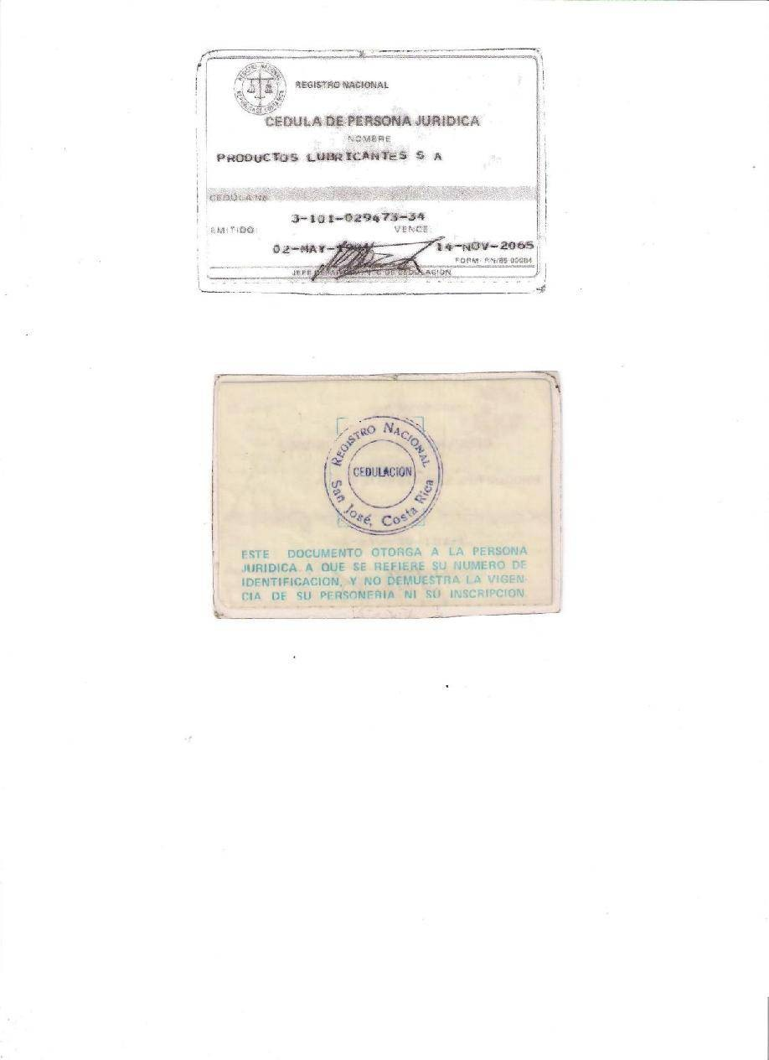

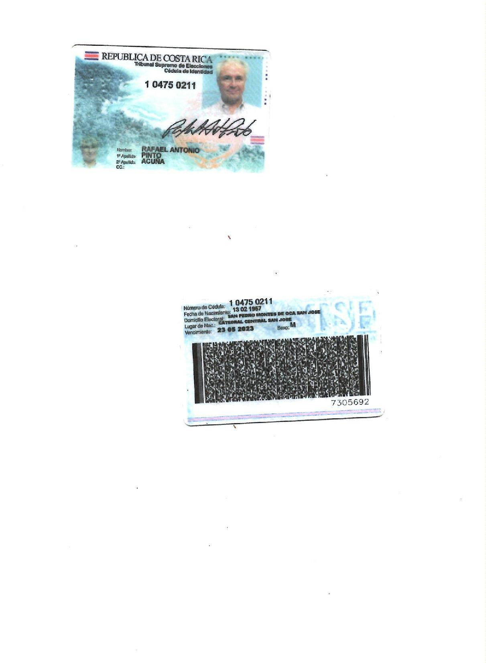

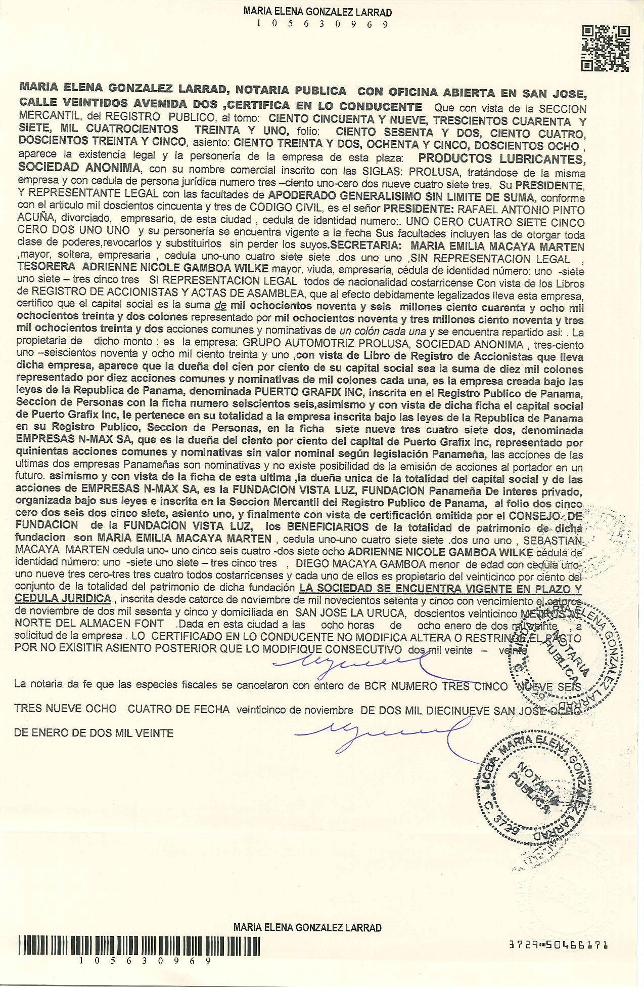

Documento Digital Consulta Morosidad + PATRONO / TI / AV No. PA18696851
Patrono al Día

Al ser las 07:39 AM del 03/02/2020 he procedido a consultar vía Web a la Caja Costarricense de Seguro Social
- Sistema Centralizado de Recaudación (SICERE) a:

RAZÓN SOCIAL/NOMBRE | CÉDULA(FIS/JUR)
PRODUCTOS LUBRICANTES SOCIEDAD ANONIMA | 3101029473

REVISADOS LOS REGISTROS POR CONCEPTO DE CUOTAS OBRERAS Y PATRONALES, ARREGLOS DE PAGO, CHEQUES DEBITADOS Y OTRAS FACTURAS, EL PATRONO / TRABAJADOR INDEPENDIENTE ARRIBA DETALLADO CON CÉDULA Y RAZÓN SOCIAL INDICADA SE ENCUENTRA AL DÍA. LO INDICADO ANTERIORMENTE CORRESPONDE A CAJA Y LEY DE PROTECCIÓN AL TRABAJADOR, NO APLICA PARA LAS OTRAS INSTITUCIONES (INA, IMAS, ASFA Y BANCO POPULAR)

NÚMERO PATRONAL | NOMBRE O RAZÓN SOCIAL | LUGAR DE PAGO
3101029473 | PRODUCTOS LUBRICANTES SOCIEDAD ANONIMA | OFI. CENTRALES
----------------------- Última Línea -----------------------

**Este documento es válido solo por el día de hoy.
**Este es un documento digital, por lo tanto cuando se imprima pierde validez del mismo.
**En caso que necesite verificar el documento digital puede accesar a la página web:, www.ccss.sa.cr- Consulta de Patrono al día, y digitar el consecutivo del documento , su tipo y número de identificación asociado.

Certificaci n Digital

Ministerio de Trabajo y Seguridad Social
Direcci n General de Desarrollo Social y Asignaciones Familiares

CERTIFICA

Que con base en la informaci n suministrada por la Caja Costarricense de Seguro Social, la cual se encuentra en el sistema de informaci n de patronos morosos que lleva el Departamento de Gesti n de Cobro de la Direcci n General de Desarrollo Social y Asignaciones Familiares,

la cédula
03101029473
registrada a nombre de
PRODUCTOS LUBRICANTES SOCIEDAD ANONIMA

no reporta Deuda con el Fondo de Desarrollo Social y Asignaciones Familiares . Es todo.

Se extiende la presente certificaci n a solicitud del interesado, en la ciudad de San José el d a CATORCE DE ENERO DE DOS MIL VEINTE .

No se cancelan especies fiscales de Ley por encontrase exenta la institución de conformidad con la Ley Reguladora de Exoneraciones Vigentes, Derogatorias y Excepciones
-Ley N° 7293. Este documento tiene una vigencia de un mes a partir de su emisión

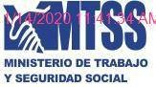

Este documento ha sido firmado mediante certificado de firma digital institucional y por ende se le otorga la misma equivalencia jurídica y fuerza probatoria que la de la firma manuscrita y los documentos físicos. Lo anterior según la Ley de Certificados, firmas digitales y documentos electrónicos - Ley 8454 del 13 de octubre del 2015.
www.fodesaf.go.cr / desaf.cobros@mtss.go.cr

FICHA TÉCNICA

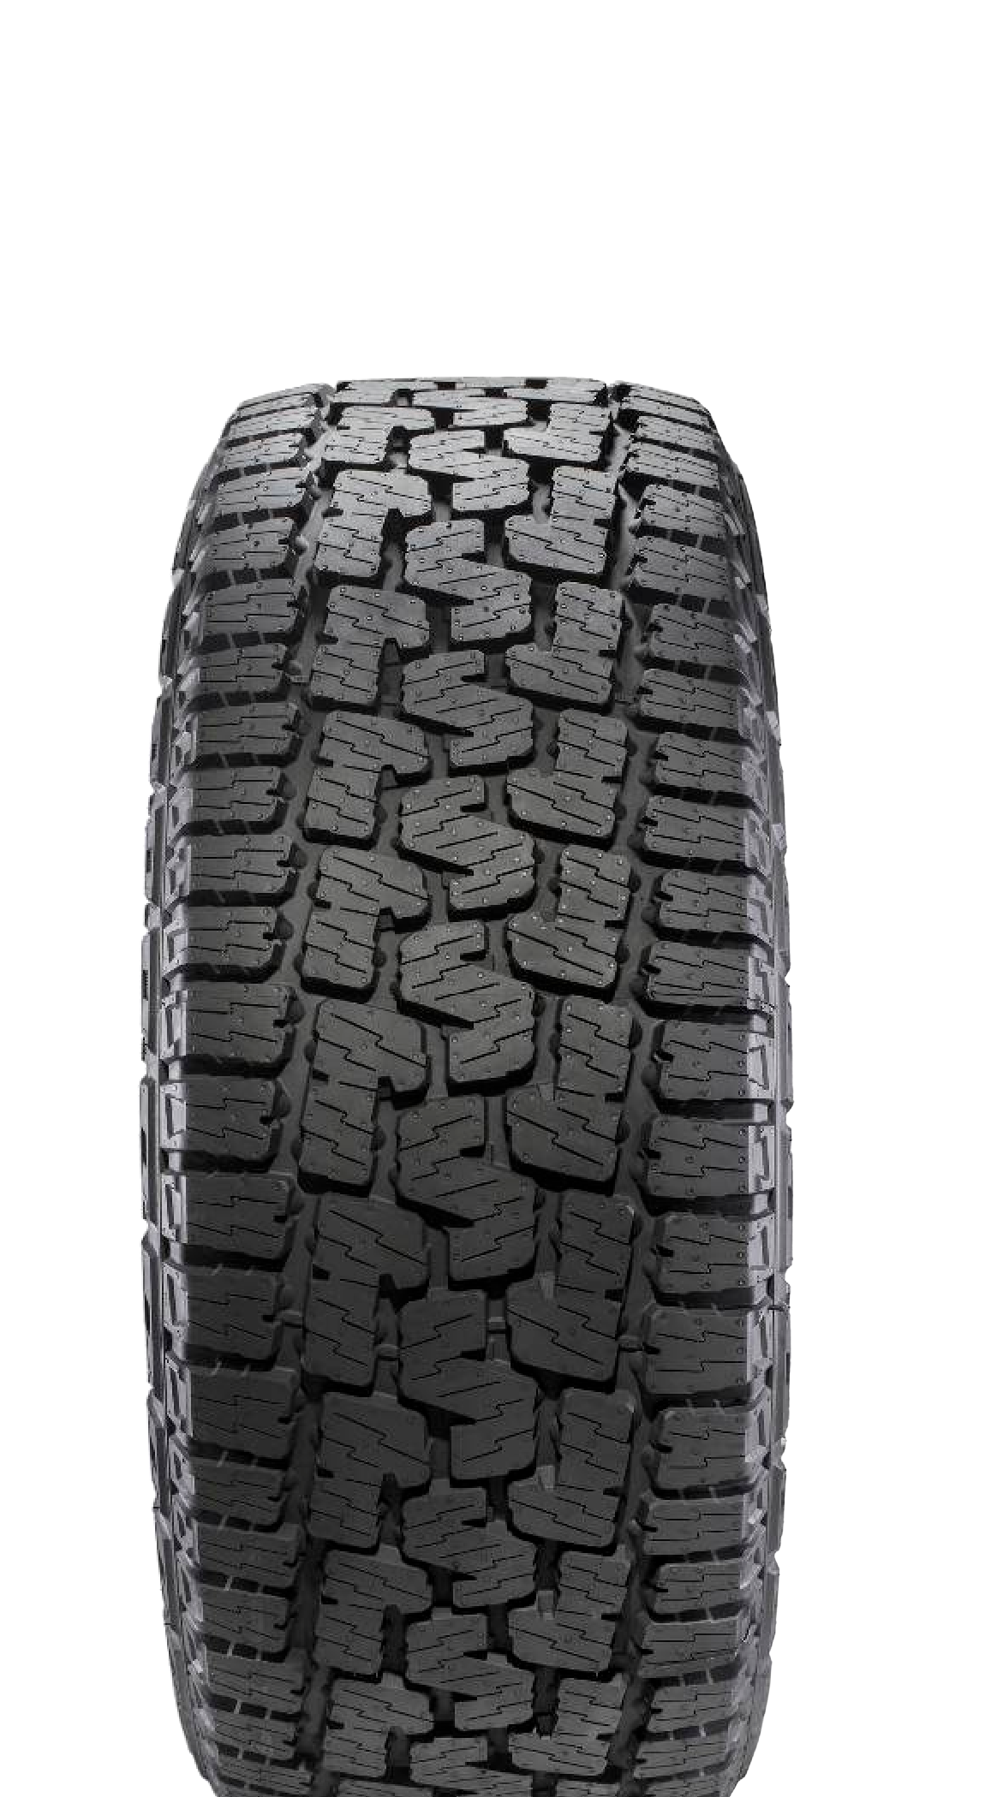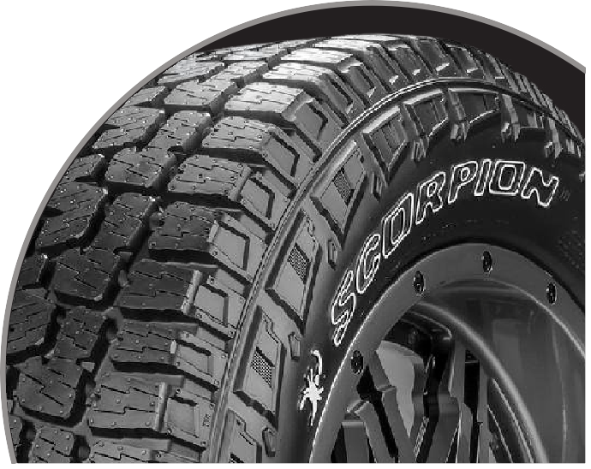
The Right Product for On and Off Road Conditions
The Scorpion All Terrain Plus is the newest product in the Pirelli Plus product range, and provides
outstanding performance for pickup trucks and SUVs in on and o road conditions.

5O,000

*

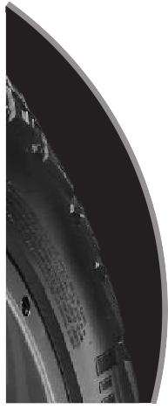AGGRESSIVE TREAD PATTERN AND UPPER SIDEWALL DESIGN
- Delivers an aggressive look for trucks and SUVs
- Balanced performance for on and o road conditions

NEW GENERATION TREAD COMPOUND
- Optimized for durabilit y, traction and wear resistance
- High resistance to cut and chip of tread elements
- Excellent snow traction: Sidewall marked with three- peak mountain snow flake (3PMSF) symbol

DEEP TREAD GROOVES WITH CONICAL STONE EJECTORS
- Delivers excellent mud and snow traction
- Small stones are forced out of groove

PERFORMA NCE YOU CAN TRUST
  - Limited Treadwear Warranty*
  - 30 Day Trial O er**
Please visit US.Pirelli.com to learn more about the Pirelli Confidence Plan

Complete range available in the first half of 2018
* For complete warranty details, visit an authorized Pirelli Dealer or www.US.Pirelli.com
** Valid ONLY to exchange the original qualifying set of tires for a new set of Pirelli tires, within 30 days of purchase, at the place of purchase with an original receipt.

Rim | Size | Note | LI-SR
16” | LT245 /75R16 |  | 120/116R E
 | 265 /75R16 |  | 116T
 | LT265 /75R16 |  | 123 /120S E
 | 235 /70R16 |  | 106T
 | 245 /70R16 | XL | 111T
 | 255/70R16 |  | 111T
 | 265 /70R16 |  | 112T
17” | LT235 /80R17 |  | 120/117R E
 | 245 /70R17 |  | 110 T
 | 265 /70R17 |  | 115T
 | LT265 /70R17 |  | 121/118S E
 | LT285 /70R17 |  | 121/118R D
 | LT315 /70R17 |  | 121/118S E
 | 245 /65R17 | XL | 111T
 | 225/65R17 |  | 102H
18” | LT275 /70R18 | wl | 125/122S E
 | 265 /65R18 | wl | 114T
 | 275 /65R18 | wl | 116T
 | 265 /60R18 | wl | 110 H
20 ” | LT275 /65R20 | wl | 126 /123S E
 | 275 /60R20 | wl | 115T
 | 275 /55R20 | wl | 113T
 | LT285 /55R20 | wl | 122 /119T E

CARTA FABRICANTE

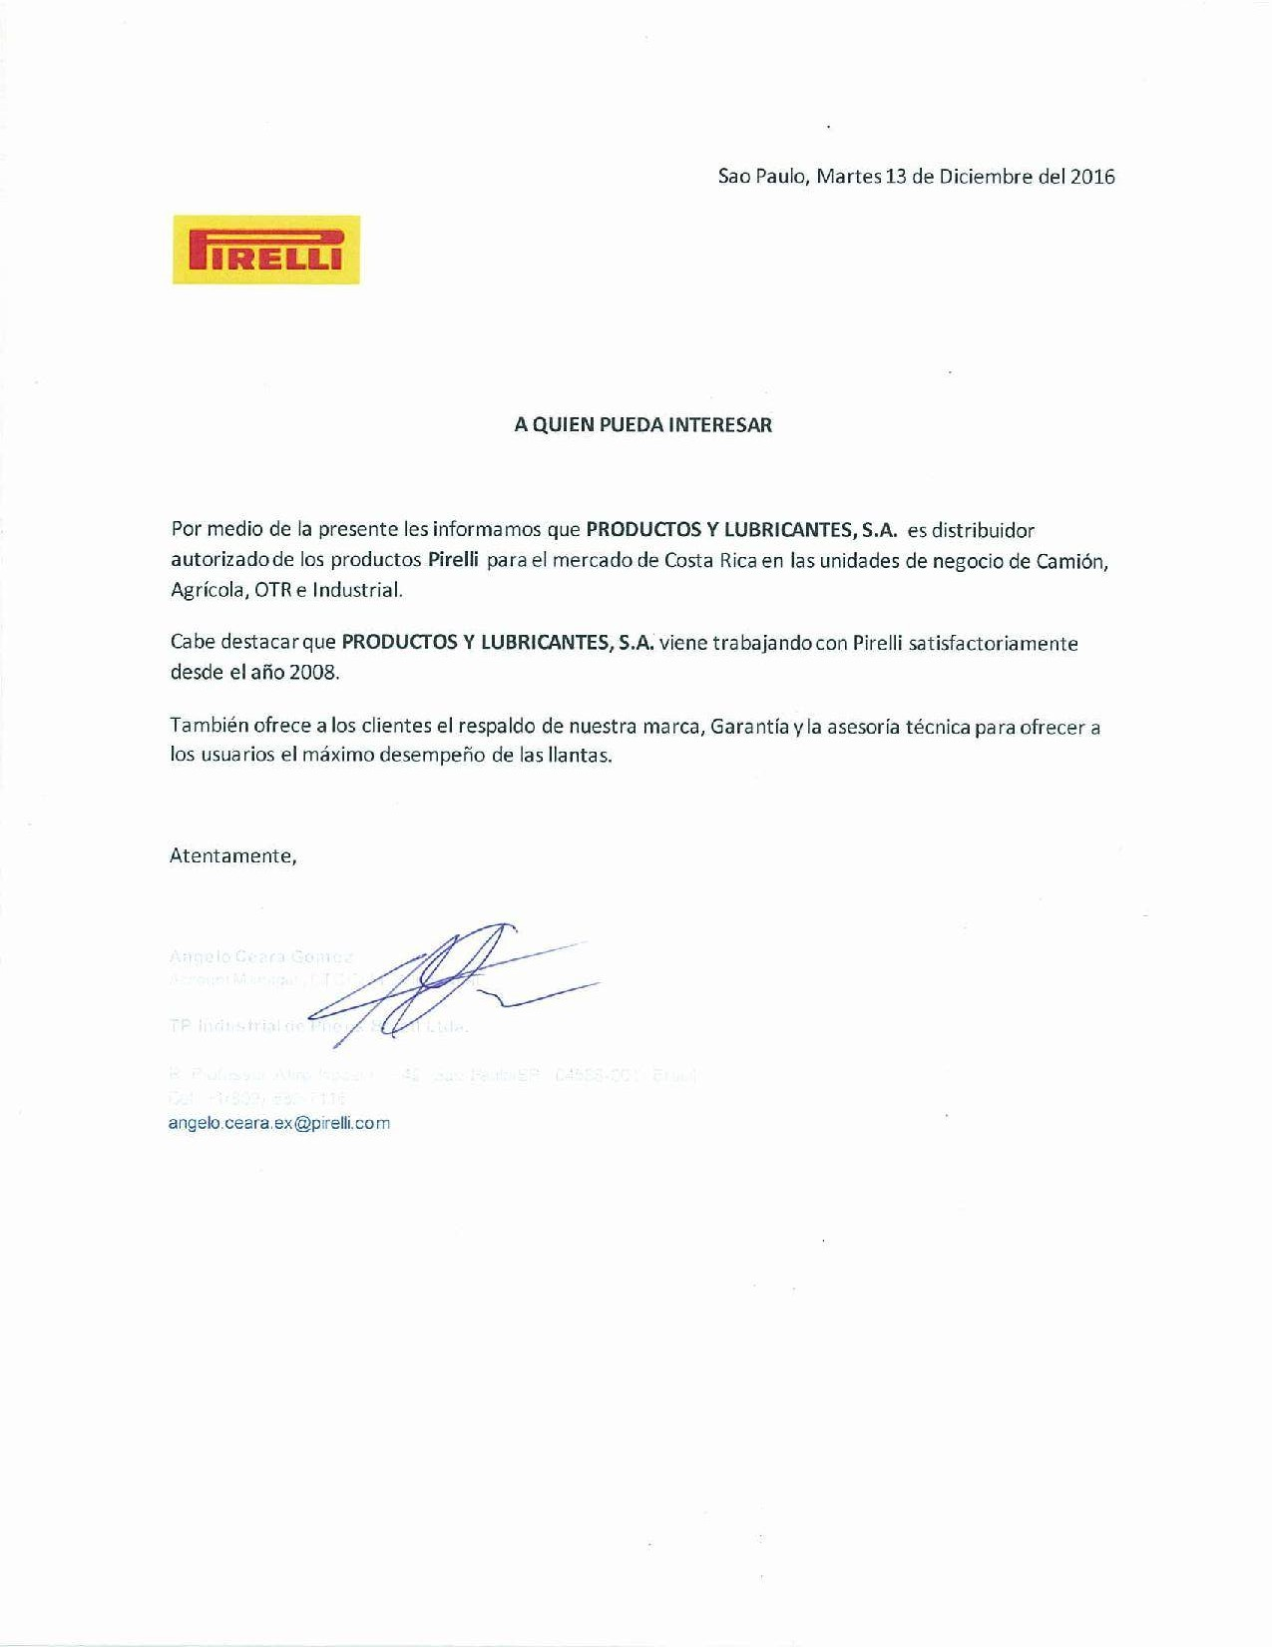

UNIDAD DE CUMPLIMIENTO

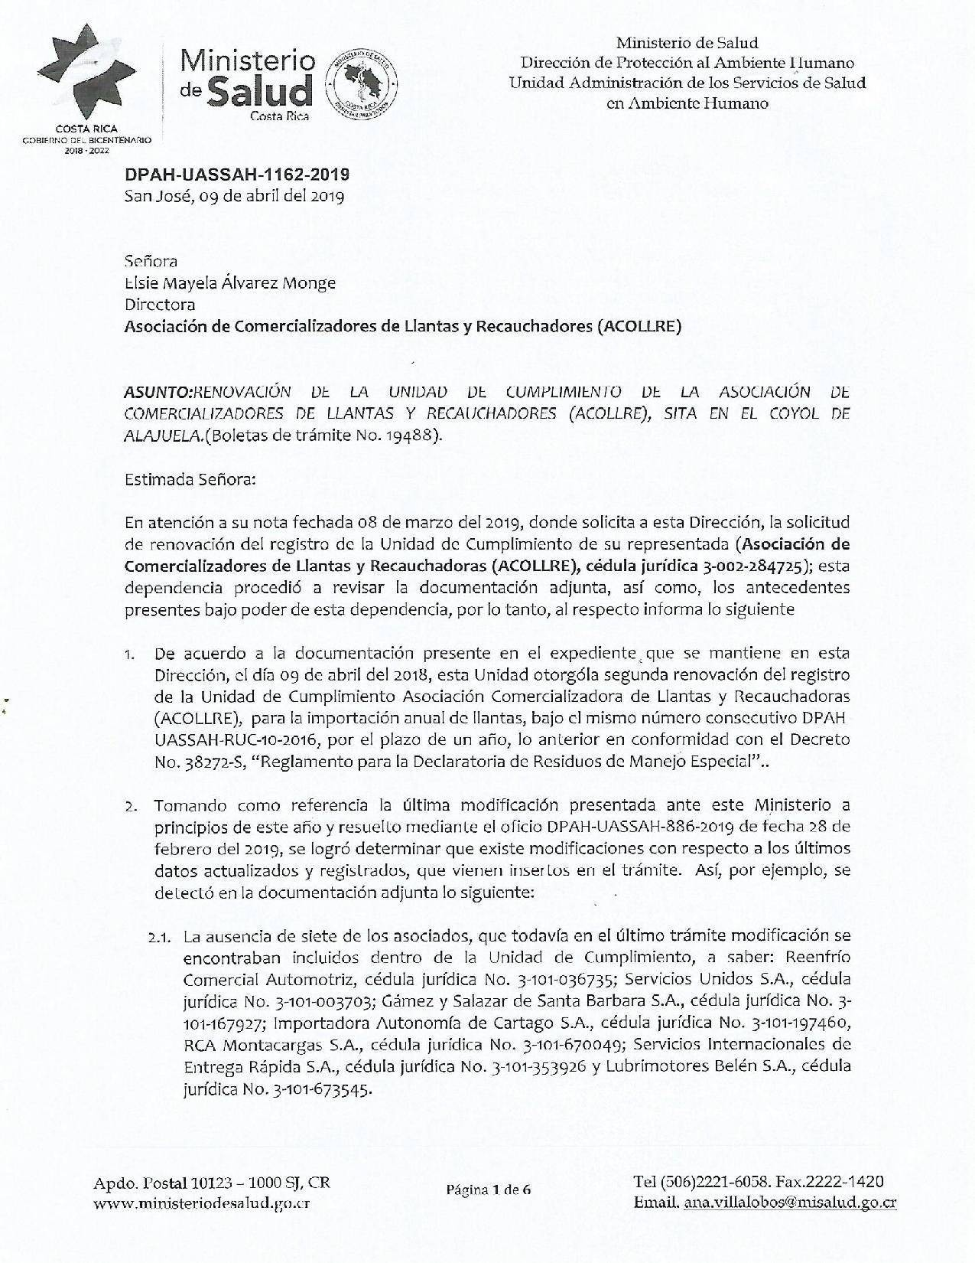

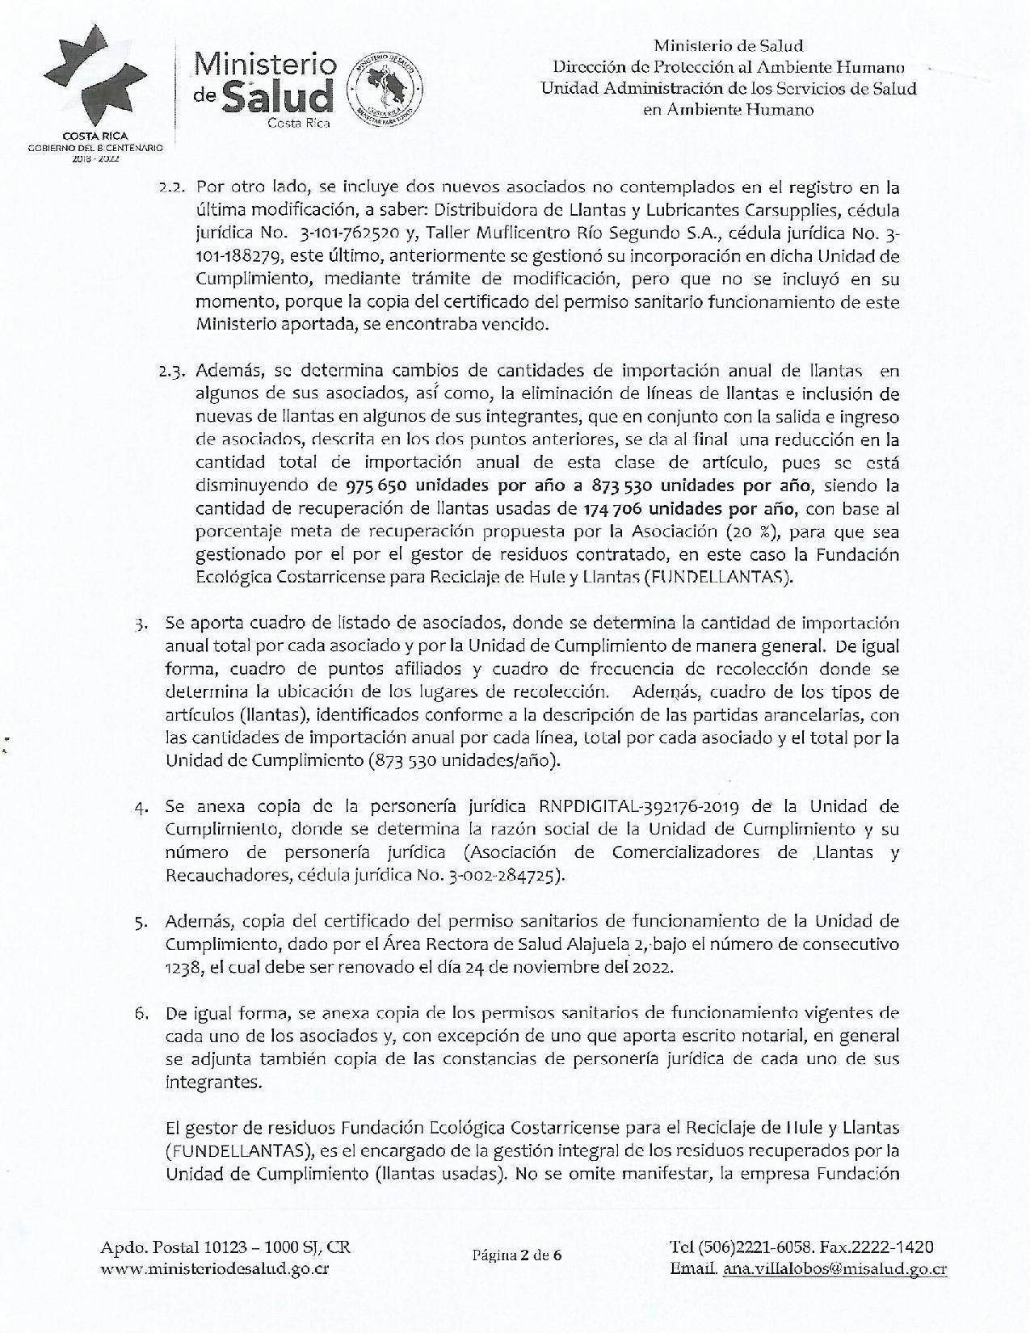

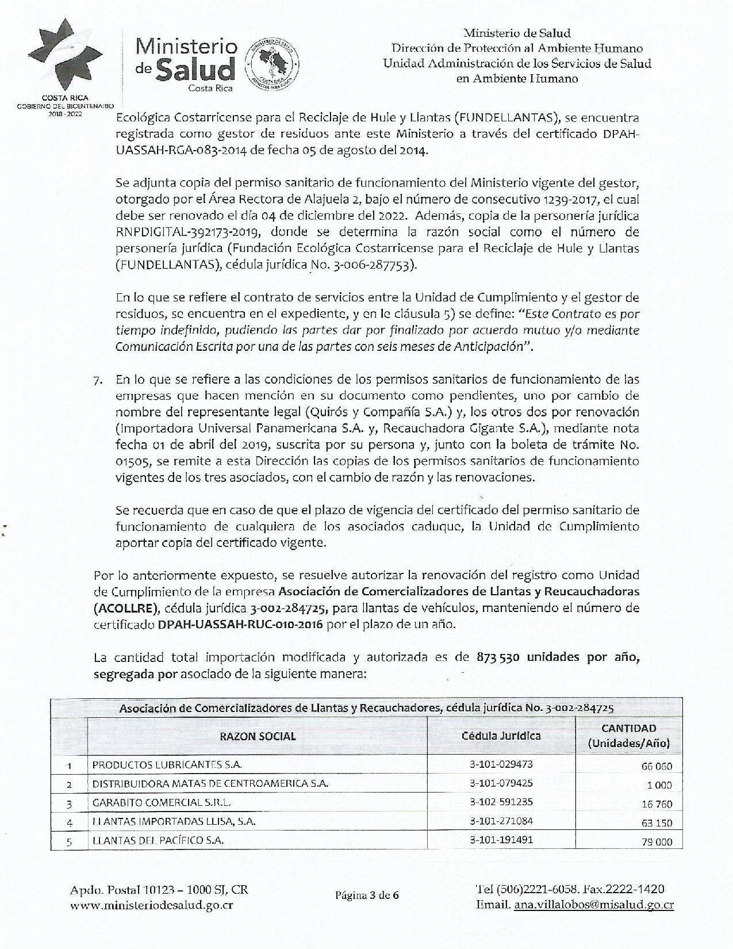

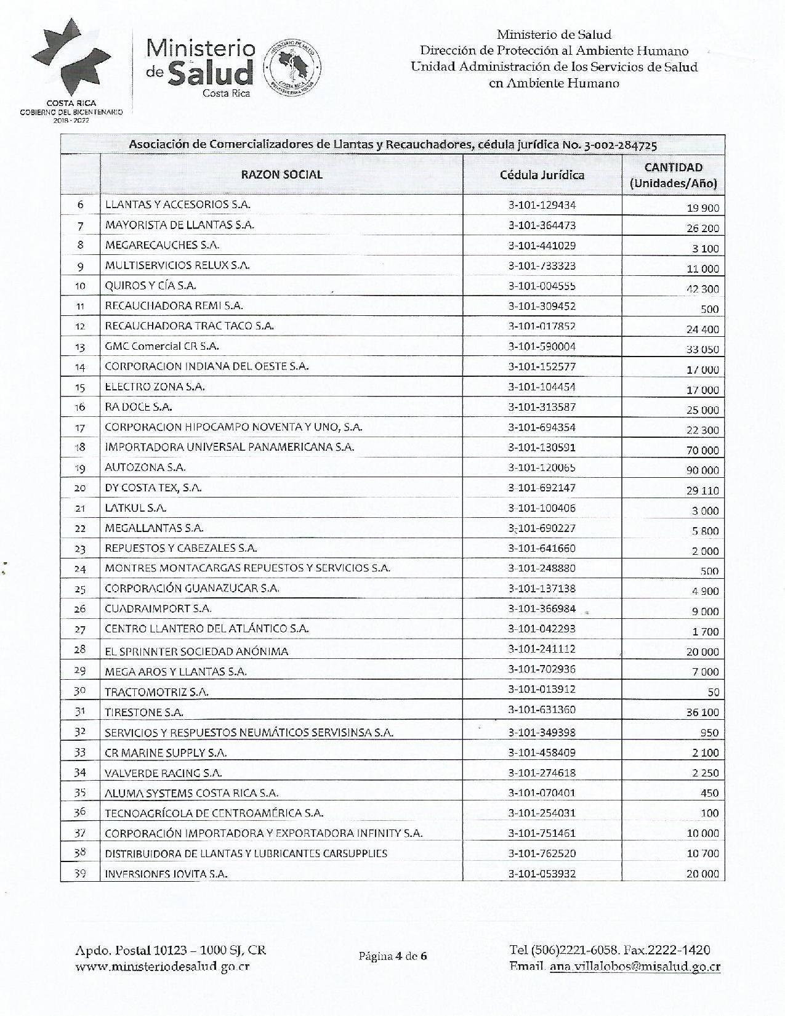

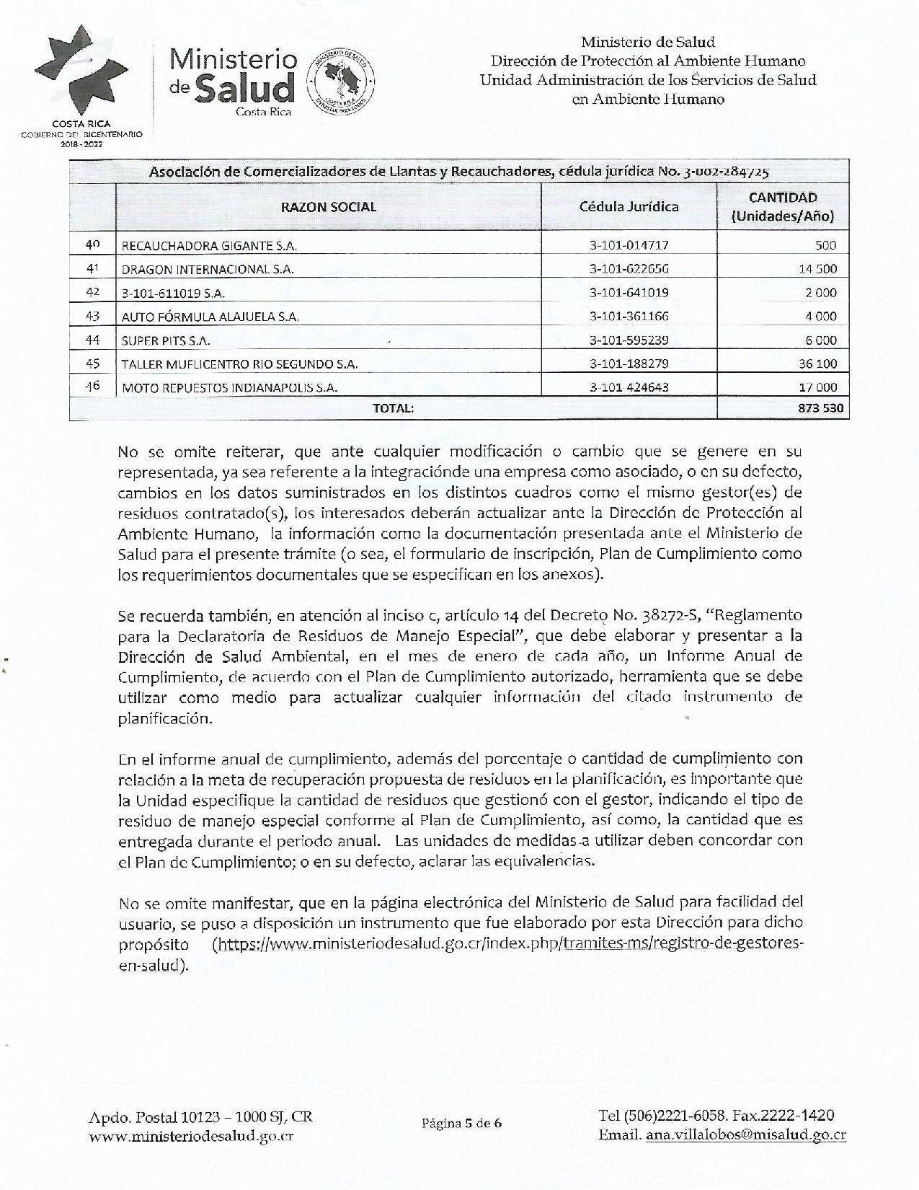

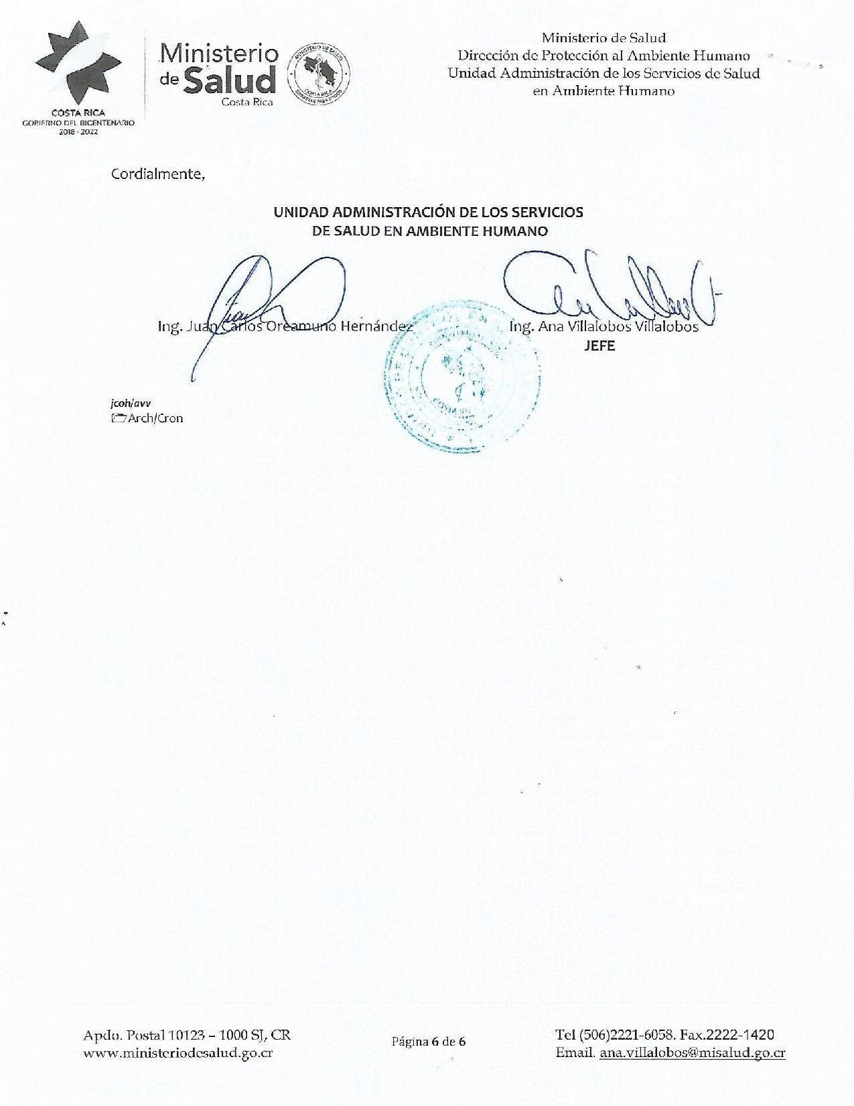

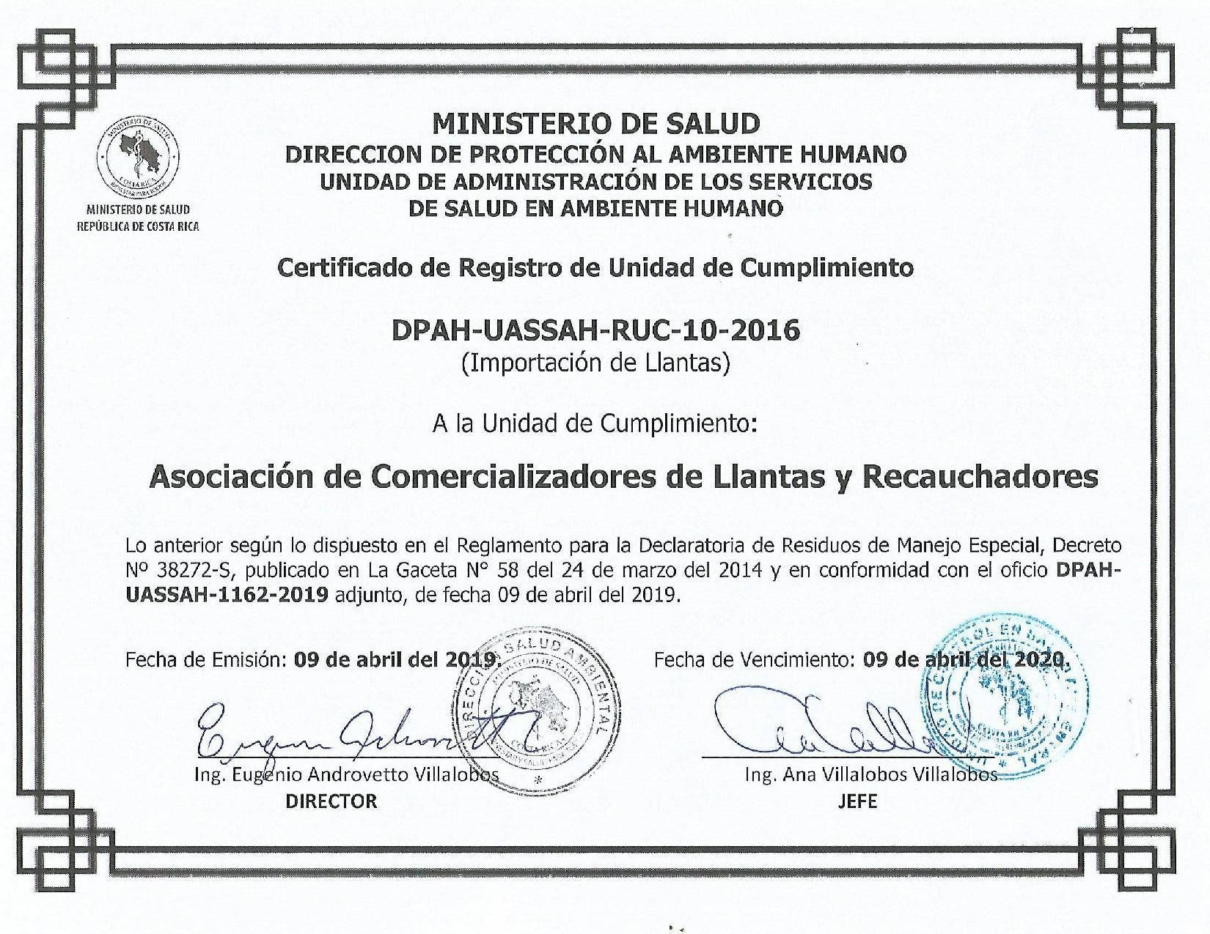

SUCURSALES

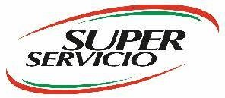
SUCURSALES SUPER SERVICIO - GREENLUBS

Num Nombre Ubicacion Direccion Telefono Encargado
1 | Greenlubs Llorrente | Tibás | En el parqueo de Pricesmart Llorente | 2236-9046 | Yor Orozco
2 | Super Servicio Santa Ana | Santa Ana | Santa Ana Centro, frente a la Bomba Hermanos Montes | 2282-2831 | Emily Porras
3 | Super Servicio Anonos | Anonos | 800 m aloeste de la Pops en Sabana Sur | 2296-6439 | Abel Umaña
4 | GreenLubs Alajuela | Alajuela | En el parqueo de Pricesmart Alajuela | 2440-6400 | Marvin Ugalde
5 | Super Servicio Sabana | San José | Frente a Museo de Arte, Sabana Este, Contiguo a Banco Nacional | 4032-3521 | David Saborio
6 | Super Servicio San Sebastián | San Sebastián | 50 m norte de rotonda San Sebastián, diagonal a Iglesia Católica | 4032-3522 | Esteban Zuñiga
7 | Super Servicio Escazú | Escazú | Centro comercial PACO, contiguo al Fresh Market | 4032-3523 | Sergio Bermúdez
8 | Super Servicio Cartago | Cartago | 400 m oeste del Mercado Central de Cartago | 4032-3524 | Ricardo Roman Carpio
9 | Super Sevicio San Fco de Heredia | Heredia | Plaza San Francisco, frente al Bar La Deportiva | 4032-3525 | Allan Castillo Alvarado
10 | Super Servicio Alajuela | Alajuela | 300 oeste Cementerio Gral, carretera Bariio Sn José, Fte a Bomba Cristo Rey | 4032-3526 | Juan Carlos Vindas
11 | Super Servicio San Isidro | San Isidro | 100 m sur de la escuela 12 de marzo, contiguo a Gasolinera de Beto Solís | 4032-3527 | Marco Vargas
12 | Super Servicio Guapiles | Guápiles | Frente a la entrada a Guápiles, diagonal a la Gasolinera Santa Clara | 4032-3529 | Mayela Madrigal
13 | Super Servicio Liberia | Liberia | Frente al Hotel El Sitio | 4032-3530 | Alexander Salazar
14 | Oficinas Centrales PROLUSA | La Uruca | Del Almacen Font 200 mts norte | 2210-2600 | Jessica Moya

